Республиканский конкурс научно-исследовательских работ по творчеству Народно поэта Башкортостана Рами Гарипова, кавалера ордена Салавата Юлаева Сафуана Алибая

Секция литературоведения
«Жизнь и творчество
Рами Гарипова»
Исследовательская работа

Ахметшина Карина Аликовна,
ученица 7 класса МОБУ ООШ с.Улуелга
Научный руководитель: Мусалимова Гульнар Сабитовна,
учитель башкирского языка и литературы
МОБУ ООШ с.Улуелга

с.Улуелга, 2021 г.

Содержание
- Детство и юность ……………………………………….3
- Личная жизнь ………………………………………..…4
- Творчество ……………………………………………..7
- Последние годы жизни ……………………………….10
- Библиография ………………………………………….11
- Память ………………………………………………….11

При жизни поэт Рами Гарипов прославился как автор переводов, а также создатель философской лирики и трогательных пейзажных работ. Посмертно он получил премию имени Салавата Юлаева и стал человеком, стихи которого любит и ценит башкирский народ.

Детство и юность
Рами Ягафарович родился 12 февраля 1932 года в деревне Аркаул Салаватского района Башкирской АССР в семье колхозника
Отец Ягафар Мухаметрахимович был председателем сельсовета, заслужившим доверие руководства и вскоре возглавившим местный колхоз. Мать Гюльмарьям Хизбулловна воспитывала младшее поколение и успевала заниматься разведением овец и коз.
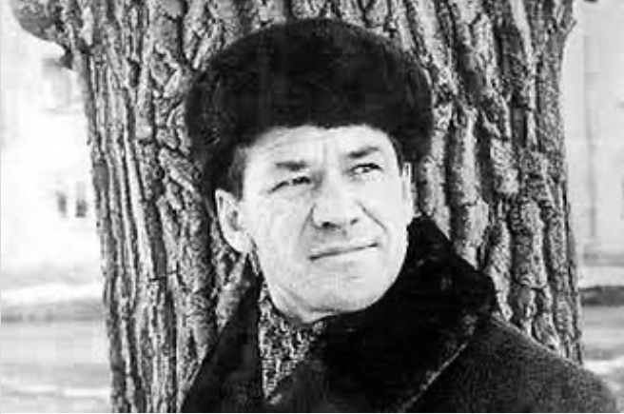
Детство Рами было безоблачным до лета 1941 года, а потом началась война с фашистами, и глава семьи ушел на фронт. Он погиб под Сталинградом вместе с коммунистами-добровольцами, и мальчик с тремя братьями и сестрами попал в число советских сирот.
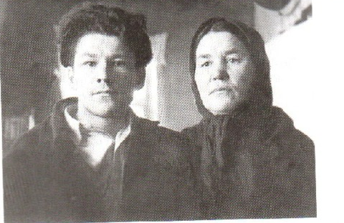
Рами Гарипов с мамой

Братья Рами Гарипова, слева на право: Урал и Равиль Гариповы
Будущий поэт на правах старшего помогал матери по хозяйству, косил сено, пас животных, пилил деревья и сплавлял лес. А в редкие минуты отдыха он увлеченно читал книги и, не замечая времени, с головой уходил в этот процесс.
В трудные послевоенные годы мальчик учился в школе-семилетке, где, по воспоминаниям близких друзей, отдавал предпочтение гуманитарным предметам. Он не уважал математику и с трудом решал уравнения, заслуживая частые замечания от директора и учителей.
Вместе с одноклассниками в юношеском возрасте Гарипов присоединился к аэроклубу и, пройдя курс подготовки, получил право летать. Правда, мечтам стать авиатором было не суждено сбыться, потому что приходилось работать, чтобы обеспечить овдовевшую мать.
Семилетнюю школу закончил в родной деревне, затем пятнадцатилетним юношей он приехал в Уфу и был принят в школу интернат для осиротевших детей.
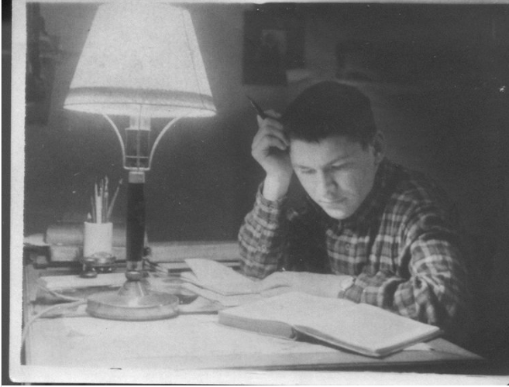
Рами Гарипов за работой
Женщина отказалась от заботы и отправила сына учиться дальше, чтобы он получил аттестат зрелости, а потом институтский диплом. К этому моменту Рами уже стал автором ряда стихотворений, в которых описывались романтические чувства, природа и любимый дом.
Было понятно, что будущее юноши окажется связанным с творчеством и по окончании литературного вуза он станет работать в газетах. И действительно, в 1950-х Гарипов сотрудничал с «Советом Башкортостаны», а потом печатал там собственные произведения на протяжении десятков лет. По окончании института работал в редакциях газеты «Совет Башкортостаны», журнала «Агидель» и редактором художественной литературы Башкирского книжного издательства.

Личная жизнь

«Может быть жизнь свяжет меня с такой женщиной, которой не будет интересна моя жизнь и внутренний мир и мои искренние чувства… Кто его знает… Пока нет у меня такого надежного человека. Мне кажется, что я уже долго живу. Мне охота стать отцом, хочу каждый день видеть своих детей, любить и воспитывать их. Иногда я представляю себя отцом, и мне это кажется смешным, и усмехаюсь над собой.

Смогу ли я стать настоящим отцом? А кто будет матерью моих детей? Где ты? Кто ты? Эх, прижал бы тебя крепко – крепко к своей груди…» - писал студент III курса (Рами Гарипов).

Девушкой, о которой мечтал поэт, стала Надежда Васильевна Друм.
Судя по сохранившимся фотографиям, Рами обладал привлекательной внешностью, в его личной жизни было много подруг и друзей. Девушка по имени Надежда стала единственной избранницей, музой, помощницей в творчестве и матерью троих детей.

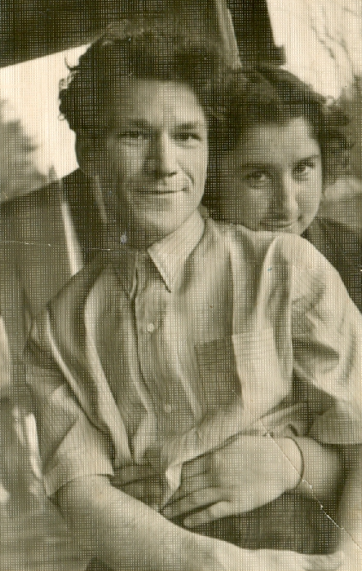
Рами и Надежда Гариповы, 1955 год

Надя работала, участвовала в художественной самодеятельности, играла в спектаклях главные роли, пела и очень много читала. За Надей ухаживал красивый, деловитый молодой человек - Владимир. Все пророчили ей удачный брак. Но…
Каждое утро она встречала на перроне одного паренька, невысокого роста, кудрявого, явно не русского. Он был всегда с книгой в руках, смотрел на Надю, ловил ее взгляды, но не подходил.
Прошел год. Однажды в полупустом вагоне Надя читала « Горе от ума»- учила роль. Краем глаза заметила знакомого паренька - он смотрел на нее не отрываясь. Надя, уже привыкшая к его взглядам, вновь углубилась в чтение. И вздрогнула, когда рядом прозвучало:
- Что читаешь?
- «Горе от ума».
Это был первый разговор Нади со студентом Литературного института имени М. Горького Рами Гариповым. А потом были первые свидания, чистая дружба, переросшая в новое и прекрасное чувство. Рами был настроен очень серьезно, да и Надя не представляла, что с ней будет, когда он уедет в свою далекую, загадочную Башкирию.

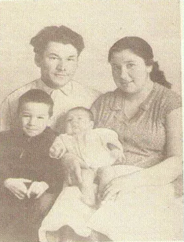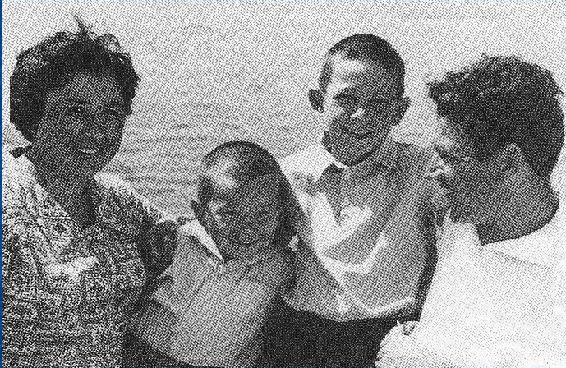

Их отношения привела к браку, выдержавшему череду невзгод. Супруга, жительница столицы, переехала вслед за мужем в Башкирию и всем сердцем полюбила гостеприимный простой народ.
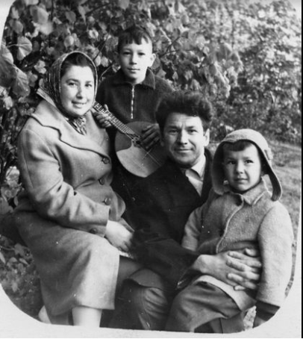
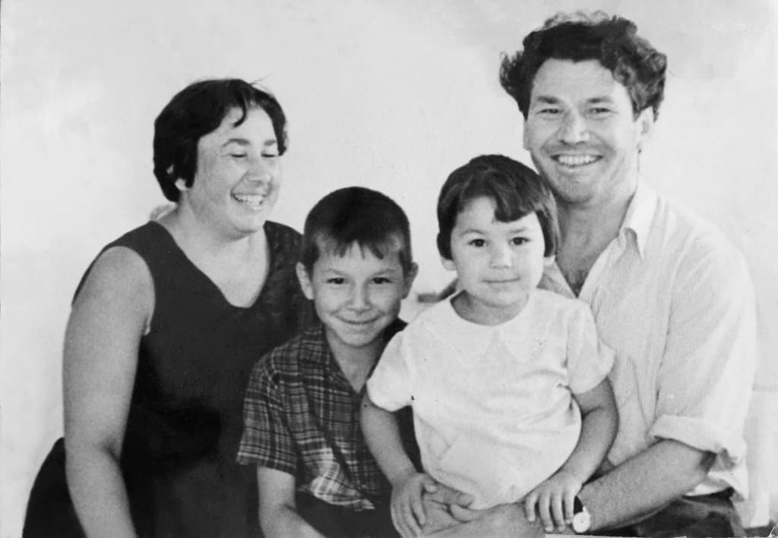
Надежда, Салават, Рами, Азамат Надежда, Азамат, Гульнара, Рами
Молодая семья жила очень трудно. Самое трудное было, наверно в том, что Надя не понимала башкирского языка.
По воспоминаниям дочери – Гульнары Гариповой, первый башкирско – русский словарь Рами Гарипов сделал своей рукой. Там были слова, словосочетания, предложения, которые использовались каждый день.
Но не только языковой барьер пришлось преодолевать Надежде.
Семья нуждалась в жилье, деньгах, а этого не было. Жили у родственников, снимали квартиру, перебивались случайными заработками. Р.Гарипов прямо высказывал свои мысли, и стал «негодником».
Началась травля, наказывали, «рублем», не печатали произведения, отвернулись многие друзья. На свет появился Салават, потом Азамат, Гульнара. Надо было содержать семью. Тяжелые беспросветные годы.
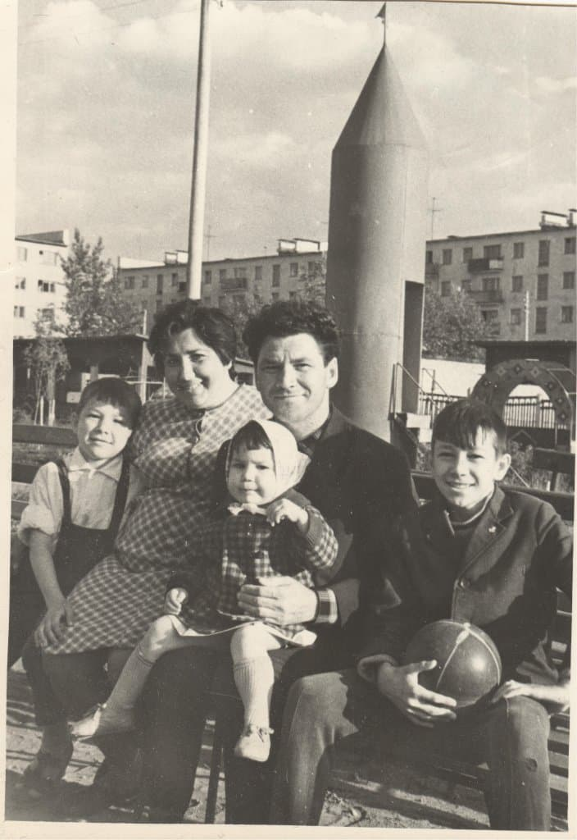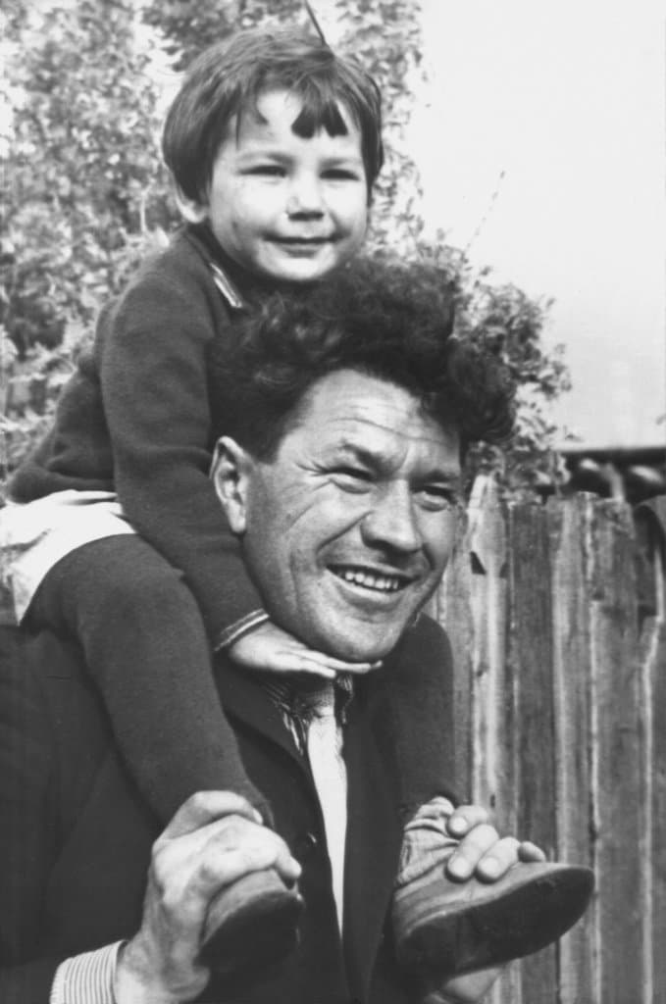
Азамат, Надежда, Рами, Гульнара, Салават Рами Гарипов с дочкой
Рами Гарипов был очень доброжелательным по отношению к тем людям, которые в нём нуждались. Ради своих друзей он не жалел ни времени, ни свои идеи. Ещё с юности он выстроил для себя жизненный план, которого он ни разу не нарушал. Главной целью жизни для него было служить народу. Звучит, особенно в наш век, слишком идеалистично. Сегодня в такие ценности мало кто верит.
Он был прямолинейным. Он не мог промолчать, когда народ нуждался в его слове.
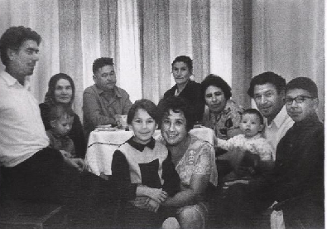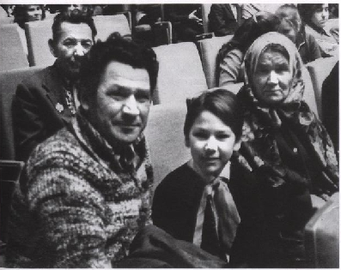
1975 год 1976 год, ноябрь

Творчество
В 23-летнем возрасте Рами устроился на службу в книжное издательство, где была опубликована первая книга под названием «Юрюзань». В нее вошли школьная лирика, а также стихи, написанные в институте, и читатели почувствовали, что талантливый автор показал только первую грань.
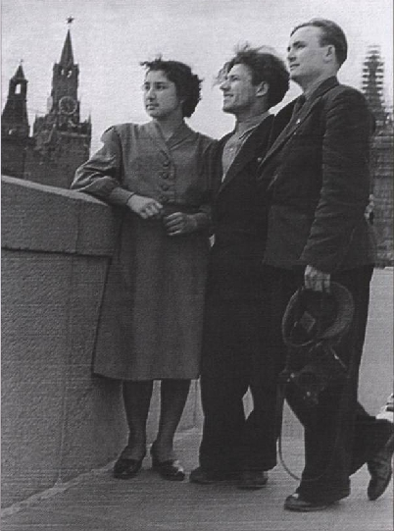
Москва, Красная площадь, Надежда и Рами Гариповы, Асгат Ашрапов

Расцвет творчества башкирского поэта пришелся на 60-е годы, когда он стал ответственным секретарем журнала и комсомольской ячейки совхоза Саргамыш. Сборник произведений «Каменный цветок» был посвящен родному краю и по легкости напоминал лучик солнца, едва показавшийся из-за крыш.
Зрелая по мысли и более совершенная в художественном отношении вторая книга Рами Гарипова «Каменный цветок». Она стала приметным явлением в нашей национальной поэзии. В то же время в ней замечался налет придуманного и представляемого, меньше было пережитого и выстраданного.
Грозила поэту опасность оскудения его общественно-эмоциональной биографии. И однажды он принял решение. Будучи уже признанным поэтом и отцом семейства, он, погрузив весь свой нехитрый скарб и домочадцев в старую полуторку, уехал из Уфы в свои родные края – туда, ближе к горам, чтобы снова с косой на плече идти босиком по утренней росе – не потехи ради, а надобности для.
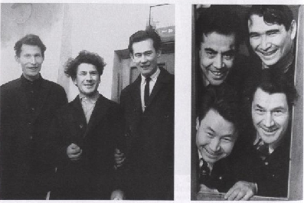
В 1959-64 гг. Рами Гарипов жил в родных краях, работал секретарем комсомольской организации колхоза «Юрюзань» и совхоза «Саргамыш» Салаватского района, завотделом Салаватской районной газеты.
Рами Гарипов начал печататься в 1950 г. Первое стихотворение опубликовано в журнале «Эдэби Башкортостан» в 1950 г.
Первая книга стихов «Юрюзань» (1954) была дипломной работой студента Литературного института.
Сборники стихов «Каменный цветок» (1958), «Песня жаворонка» (1964) он посвятил родному краю, природе, своим землякам.

Таким же настроением были проникнуты, стихи, вошедшие в «Песни жаворонка», опубликованные уфимским издательством в 1964 году. Там с энтузиазмом воспевались величие девственной природы родного края и характеры крестьян и рабочих, привыкших к тяготам и труду.
Благодаря этим сборникам Гарипова приняли в Республиканский союз башкирских писателей, членство в котором открыло перед мужчиной множество дверей. Журналы и газеты выстроились в очередь за новыми произведениями, которые восхищали критиков и пользовались успехом у простых людей.
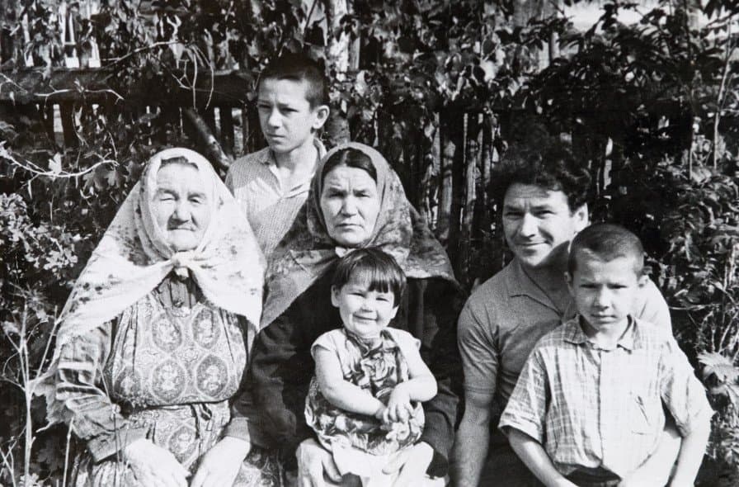
Гайниямал абей, Салават, Гульмарьям инай, Гульнара, Рами, Азамат

В этот период, кроме собственных сочинений, Рами делал литературные переводы, познакомившие читателей с великими книгами Генриха Гейне и Ивана Франко. Изучая библиографию этих авторов, поэт погружался в философские размышления, поэтому адаптация иностранных строчек шла стремительно и легко.
В 1964-1966 годах – литературный сотрудник газеты «Совет Башкортостаны», а в 1968-1972 гг. ответственный секретарь журнала «Башкортостан кызы».
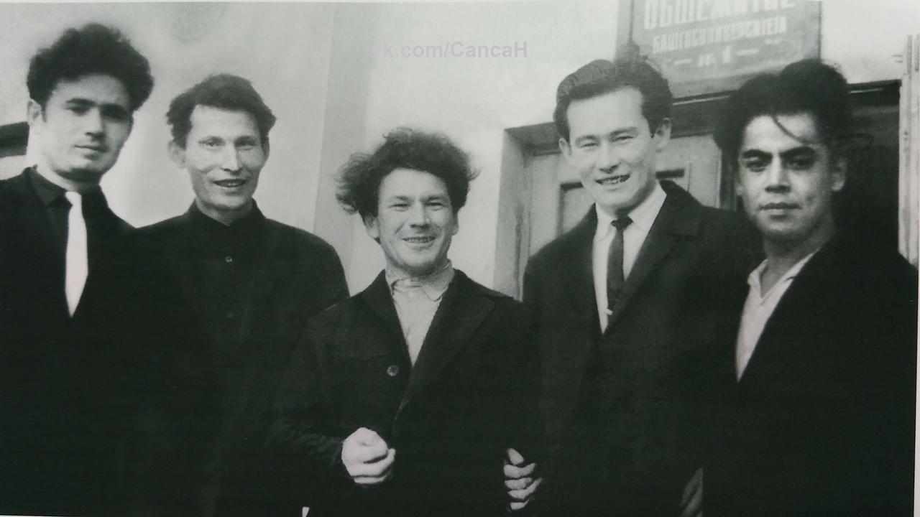
Тимер Йосопов, Рауил Бикбай, Рами Гарипов, Асхал Ахмат-хужа, Хасан Назар

Особым изяществом отличалось переложение касыд таджикского творца Рудаки, который был родоначальником персидской поэзии, сложившим тысячи рифмованных строк. Традиционное восточное мировосприятие оказало влияние на Гарипова и привело к появлению стихотворений, вызвавших всеобщий восторг.
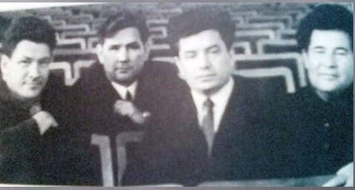
На съезде писателей Башкирии (слева на право) Рафаэль Сафин, Рами Гарипов, Мустай Карим, Раис Низамов, Шакир Янбаев. 1968 г., май.
В последующих сборниках «Полет» (1966), «Заветное слово» (1969), «Рябинушка» (1974) — чувствуется тяготение к философской лирике. Размышления о смысле жизни, об исторической судьбе народа, о духовной связи поколений, тревога за будущее родного языка и культуры — определили суть поэзии Р.Гарипова. Автор выражал озабоченность судьбой собственного народа, поэтому вместо ранних мажорных тональностей перешел в мрачный минор.
Он часто обращается к башкирскому поэтическому творчеству, особенно жанрам кубаира и классическим народным песням. Большая заслуга Р.Гарипова в возрождении и развитии этих жанров.
Р.Гарипов известен и как мастер художественного перевода, из поэзии Пушкина, Лермонтова, Есенина, Блока, Гейне, Рудаки, Р.Гамзатова и др.
Поэт плодотворно работал над переводами рубаи О.Хаяма. Результатом его переводческой деятельности явилась книга «Моя антология» (1991).

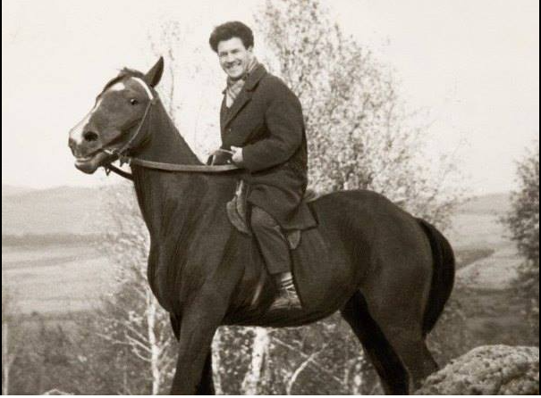
Рами Гарипов на лошади
Скандальную славу получило стихотворение «Родной язык», прославлявшее священное чувство любви к родине, воспитанное с древнейших времен. Оно породило шквал критики со стороны коллег по профессии, среди которых были носители известных имен.
Кроме того, в 70-е годы стала известна поэма «Поклонение», в которой Гарипов осудил репрессии сотен ни в чем не повинных людей. Произведение не приняли к публикации из-за смелых, прямолинейных высказываний, вызвавших бурю негодования и гнева советских властей.
Автору запретили декламировать отрывки во время телевизионных и радиовыступлений, но, несмотря на это, в прямом эфире, он прочел несколько строк. Это привело к моментальному исключению из башкирского союза писателей и к тому, что редакторы издательств перестали пускать Рами на порог.
Пришлось отказаться от обнародования поздних поэтических произведений и вплоть до конца жизни остаться за пределами творческих и общественных кругов. Единственным источником дохода Гарипова оставались литературные переводы, вошедшие в книгу «Моя антология» в начале 1990-х годов.
Последние годы жизни
Его жизнь наполнилась заботами о делах и людях. Поиски радости в себе в его стихах обернулись поисками счастья в других. Расширились его поэтический взор, границы его эстетического общения с миром. Обыденное часто превращалось для него в необычное, ибо повседневность, куда ты вкладываешь мечты и помыслы, обретает уже более высокий смысл. Он прошел там насыщенный волнениями и размышлениями кусок жизни, перебарывая и отстаивая себя. И он приобрел право сказать:
Я небом был, паря над облаками,
Я был землей, когда ходил по ней.
Я был огнем, когда пылало пламя,
Я был водой, когда журчал ручей
За критическое отношение к советской национальной политике талантливый поэт Р.Гарипов подвергался преследованиям. Многие стихи остались неопубликованными при жизни поэта. Написанная в 1964 году поэма «1937» увидела свет лишь в 1987 году.
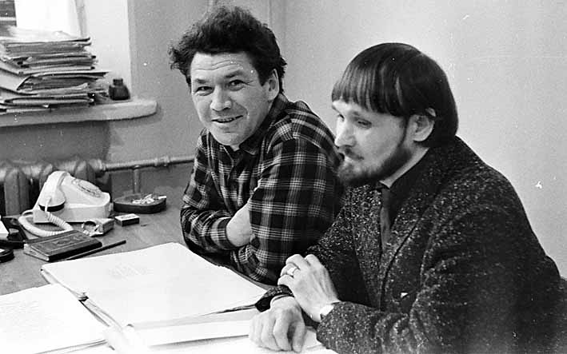
Переживания по поводу творчества повлияли на здоровье Рами Гарипова и стали причиной смерти в 1977 году. Врачи диагностировали разрыв сердца, и это стало официальной версией, но близкие знали, что поэт попросту не пережил гонение и нужду.
Спустя десятилетие после трагедии о Гарипове неожиданно вспомнили и присудили премию Салавата Юлаева и почетное звание «Народный поэт». (1992). Вышло собрание сочинений, включавшее множество произведений, которые запрещались к публикации на протяжении долгих лет.
Посмертно присуждена Республиканская премия имени Салавата Юлаева (1988) с формулировкой «За изданные в последние годы поэтические произведения».

Библиография
- 1954 – «Юрузань»
- 1958 – «Каменный цветок»
- 1964 – «Песни жаворонка»
- 1964 – «Поклонение»
- 1966 – «Полет»
- 1969 – «Заветное слово»
- 1974 – «Рябинушка»

Память
- Башкирская республиканская гимназия-интернат № 1 им. Рами Гарипова
- Музей Рами Гарипова в селе Аркаулово
- Улица Рами Гарипова в селе Аркаул
- Улица Рами Гарипова в Уфе
- Улица Рами Гарипова в Мелеузе
- Литературная премия им. Рами Гарипова

